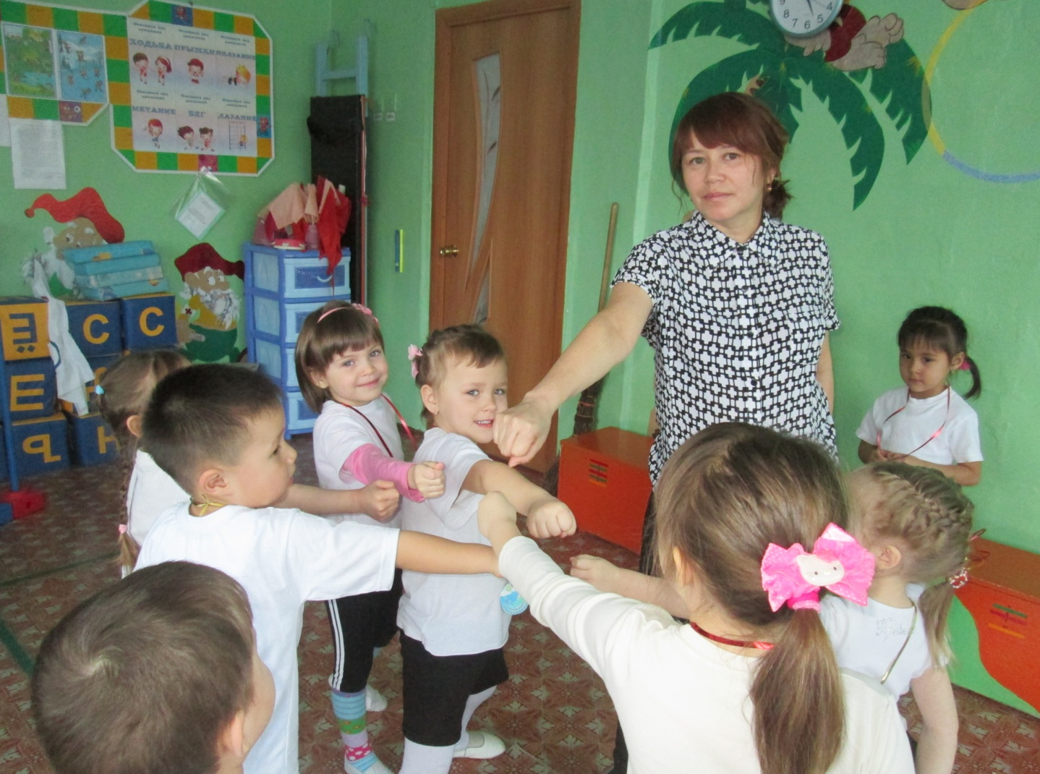**« Зимний досуг для детей среднего возраста»**

**Выполнила: Абдулгалеева А.А. воспитатель МДОАУ ДС №3 «Тополек»**

**г.Ясный**

**2015 г.**

Задачи: познакомить детей с зимними видами спорта, развивать соревновательный дух, закрепить метание в цель, закрепить ориентировку в пространстве (ходьба и бег врассыпную).

Инвентарь: снежки, 2 корзины, 2 дуги.

Действующие лица: Ведущая, Баба-Яга, Дети.

Ход соревнований.

Ведущая: Здравствуйте, ребята! Сегодня мы с вами проведем Спартакиаду. А вы знаете, что такое Спартакиада?

Дети: Нет!

Ведущая: Спартакиада-это традиционные комплексные массовые спортивные соревнования, названные в честь Спартака, который был самым сильным гладиатором в Древнем Риме. Соревнования проходили несколько дней и в несколько этапов. Самые сильные доходили до конца и награждались медалями.

Сегодня мы тоже будем соревноваться и узнаем, чья команда победит в нашей Спартакиаде. Каждая группа придумала свое название команды, а как называются команды, вы сейчас должны угадать. Итак, первая команда должна отгадать загадку и узнает как называется другая команда.

Загадка: С неба звезды падают.

Лягут на поля,

Пусть под ними скроется черная земля.

Много, много звездочек

Тонких, как стекло.

Звездочки холодные,

А земле тепло. (Снежинки).

Молодцы! А сейчас команда снежинок отгадывает загадку на название другой команды.

Загадка такая: Что висит вниз головой? (Сосулька).

Ведущая: Первый конкурс «Передай снежок». Вы встаете в две колонны у первого снежок в руках. Он должен оббежать ориентир и передать снежок следующему игроку в команде и так далее. Чья команда быстрее закончит эстафету, та и победила.

(Выбегает Баба-Яга).

Баба-Яга: А Баба-Яга- против! Не дам я вам провести Спартакиаду! Я все ваши медали украла и в дремучий лес унесла. Зачем вам теперь соревноваться? Награждать -то нечем! Ха-ха-ха!

Ведущая: Ребята, давайте не будем расстраиваться. Ведь в любых соревнованиях главное-это участие. Можно и без медалей провести Спартакиаду. Главное, чтобы всем детям было весело и интересно.

Баба-Яга: А знаете ли вы ребята зимние виды спорта?

Ведущая и дети: Да!

Ведущая: Разве ты сомневаешься, можешь проверить наших ребят.

Баба-Яга: Сейчас я посмотрю. Я буду загадывать вам загадки о спорте, а вы будете отгадывать мои загадки.

1.Два березовых коня

По снегам несут меня.

Кони эти рыжи,

А зовут их…….(лыжи)

2.Есть, ребята, у меня

Два серебряных коня.

Езжу сразу на обоих

Что за кони у меня? (коньки).

3.Все лето стояли, зимы ожидали,

Дождались поры- помчались с горы. (санки).

4.Загадка эта не легка: Пишусь всегда через два К.

И мяч, и шайбу клюшкой бей. А называюсь я…..(хоккей).

Да, и правда, знают ребята про спорт и умеют отгадывать мои загадки. Но все равно медали я вам не отдам! (Баба-Яга уходит).

Ведущая: Молодцы, ребята! Пока мы с вами стояли и отгадывали загадки уже и замерзнуть успели. Давайте согреемся и сыграем в игру «Зайка серенький сидит».

Играющие подражая зайкам скачут, бегают, веселятся, потом подбегают к воспитателю, приседают на корточки.

Воспитатель произносит следующие слова:

Зайка беленький сидит

И ушами шевелит.

Вот так, вот так,

Он ушами шевелит.

(Дети поднимают уши к голове и шевелят руками, как зайцы ушами.)

Воспитатель продолжает:

Зайке холодно сидеть,

Надо лапочки погреть.

Хлоп-хлоп, хлоп-хлоп,

Надо лапочки погреть.

(Дети встают и хлопают в ладоши, а потом перекрестными движениями рук хлопают себя по плечам, делают вид, что греются.)

Зайке холодно стоять,

Надо зайке поскакать.

Скок-скок, скок-скок.

Надо зайке поскакать.

(На эти слова дети подпрыгивают на двух ногах на месте.)

Наконец, воспитатель говорит:

Мишка зайку испугал.

Зайка прыг…и ускакал.

(Он пугает детей, изображая мишку, дети разбегаются по площадке.)

(Приходит Баба-Яга).

Баба-Яга: Что я вижу? Вы, все-таки, соревнуетесь? Да неужели, так интересно, без медалей?

Дети: Да!

Баба-Яга: И ничто вам не может помешать?

Дети: Нет!

Ведущая: Не нужны нам твои медали, Баба-Яга. Наши дети собрались здесь не ради каких-то наград. Просто они очень любят спорт, праздник и веселье. А еще наши дети все очень сильные и здоровые.

Баба-Яга: Здоровые? Нет, я этого не понимаю. У меня-то все болит, все и ломит и трещит (показывает на себя).

Ведущая: Конечно, будет болеть. Ты же только тем и занимаешься, что пакости детям делаешь. А про спорт забыла.

Баба-Яга: Простите меня! Возьмите меня к себе в спортсмены! Научите, как мне стать здоровой.

Ведущая: Дети, простим Бабу-Ягу? Оставим ее на нашей Спартакиаде?

Дети: Да!

Ведущая: Ну что же, давай посмотрим, умеешь ли ты делать физические упражнения.

Игра «Затейники».

Выбирается затейник (сначала ведущий, потом может ребенок, а в конце Баба-Яга), он встает в середину круга, который образуют все дети, взявшись за руки. Они произносят слова: Ровным кругом,

Друг за другом,

Мы идем за шагом шаг,

Стой на месте,

Дружно вместе

Сделаем….. вот так.

Опуская руки, играющие останавливаются. Затейник показывает какое-нибудь движение или упражнение. Все дети должны повторить это движение.

Ведущая: Ну как, Баба-Яга, меньше у тебя стало все болеть, размяла ты свои косточки, а то лежишь на печи, ничего не делаешь?

Баба-Яга: Да, и боком могу повернуться, и вниз наклониться.

Ведущая: Это хорошо, если ты будешь всегда заниматься физической культурой, то станешь такой же сильной и здоровой как наши ребятки. А сейчас мы покажем тебе какие наши детки ловкие и быстрые.

Эстафета «Кто больше соберет снежков в корзину».

На территории рассыпаны снежки. По сигналу дети двух команд собирают снежки в свою корзину. Через некоторое время, дается второй сигнал, дети перестают собирать снежки.

Ведущий или Баба-Яга подсчитывают снежки в корзинах.

Баба-Яга: У этой команды больше снежков, но мне понравилось, как собирала и эта команда. А можно каждой команде дать по очку?

Ведущая: Да, Баба-Яга, мне тоже понравилось , как старалась эта команда. Я думаю, мы можем каждой команде дать по очку.

Баба-Яга: А я вспомнила интересную игру, в которую, я играла лет 300 тому назад. Называется она «Снежинки и ветер».

Дети собираются в кружок и берутся за руки. По сигналу воспитателя: «Ветер задул сильный, сильный. Разлетайтесь, снежинки!» Дети разлетаются в разных направлениях по площадке, расправляют руки в стороны, покачиваются, кружатся. Воспитатель говорит: «Ветер стих! Возвращайтесь, снежинки в кружок!» Дети собираются в кружок и берутся за руки.

Ведущая: Да, интересная у тебя игра. А вам, ребята, понравилась!

Дети: Да!

Ведущая: А сейчас мы проведем еще одну эстафету и ты, Баба-Яга, увидишь, что наши детки еще и меткие.

Эстафета «Попади снежком в цель».

Дети стоят в двух колоннах. У каждого в руках снежок. Напротив каждой команды на небольшом расстоянии стоят корзинки. Каждый по очереди кидает снежок и старается попасть в корзину. Выигрывает та команда, у которой будет больше снежков в корзине.

После эстафеты подсчитывают очки и показывают Бабе-Яге какие они меткие.

Баба-Яга: Да, все же вы молодцы! А я кое-что придумала! (уходит).

Ведущая: Ну вот, опять куда-то ушла. Пока мы ждем ее, чтобы не замерзнуть, давайте сыграем в игру «Берегись, заморожу!».

Все играющие собираются на одной стороне площадки, воспитатель с ними. «Убегайте, берегитесь, догоню и заморожу»,- говорит он. Дети бегут к противоположной стороне площадке, чтобы спрятаться в «доме».

(Появляется Баба-Яга).

Баба-Яга: А вот и я. Дети, вы меня простите за то, что я ваши медали украла. И хочу их вам вручить, за участие в спартакиаде. Все вы получите медали, потому что вы все сильные, ловкие, меткие, быстрые.(Баба-Яга и ведущая вручают всем медали).

Баба-Яга: Какие вы все молодцы, поздравляю всех с победой. Спасибо, за то что показали как надо заниматься, чтобы быть всегда здоровыми, сильными и ловкими. До свидания, ребята!(Баба-Яга уходит).

Ведущая: Молодцы, ребята! Подсчитывать очки мы не будем, потому что вы все молодцы и все очень хорошо справились со всеми сегодняшними заданиями и по праву все получили по золотой медали. До свидания, ребята!